Тайны физического текста – технология и приемы работы.

Современная стратегия модернизации образования предполагает, что в основу обновления образования должны быть положены «ключевые компетентности». Новое качество обучения требует разработки и отбора приемов и технологий, обеспечивающих деятельностный подход, формирование целостной системы самостоятельной деятельности и личной ответственности учащихся, максимально инициирующих и стимулирующих активность.
Помочь оживить урок и сделать его более эффективным в плане развития ключевых компетентностей учащихся может американская технология развития критического мышления (ТРКМ), известная в России с 1997г. Она предлагает строить урок по схеме: вызов - реализация смысла – рефлексия, используя набор приемов и стратегий. Особенно эффективна данная технология при работе учащихся с учебным текстом. На предметах устно- практического характера, таких как физика, часто приходится работать с «сухими» информационными текстами, научными и публицистическими. Приемы технологии одинаково хорошо "работают" на обоих из них. Рассмотрим некоторые приёмы работы с текстом (рисунок 1):
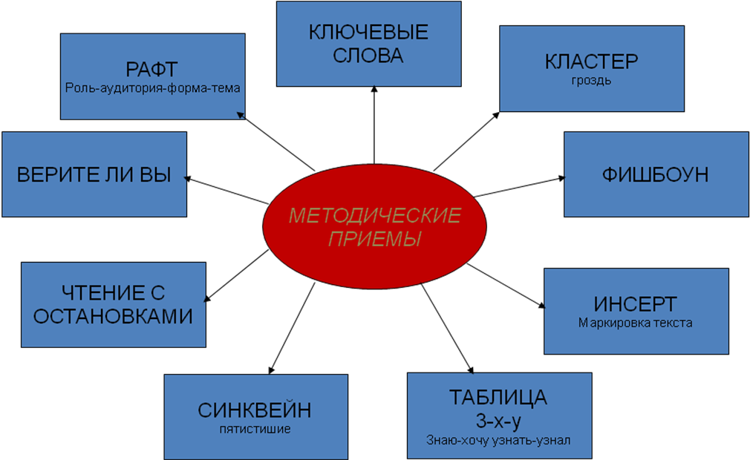
Рисунок 1. Методические приемы ТРКМ

Кластеры (автор - Гудлат) – выделение смысловых единиц текста и графическое оформление в определенном порядке в виде кластера, грозди. Делая какие-то записи, зарисовки для памяти, мы часто интуитивно распределяем их особым образом, компонуем по категориям. Кластер – это графическая организация материала, показывающая смысловые поля того или иного понятия. Слово «кластер» в переводе означает пучок, созвездие. Составление кластера позволяет учащимся свободно и открыто думать по поводу какой-либо темы. Ученик записывает в центре листа ключевое понятие, а от него рисует стрелки-лучи в разные стороны, которые соединяют это слово с другими, от которых в свою очередь лучи расходятся далее и далее. Это прием - самый эффективный в плане повышения качества обученности учащихся. Кластер может быть использован на самых разных стадиях урока. Например, этот прием может быть применен на стадии вызова, когда мы систематизируем информацию до знакомства с основным источником (текстом) в виде вопросов или заголовков смысловых блоков.
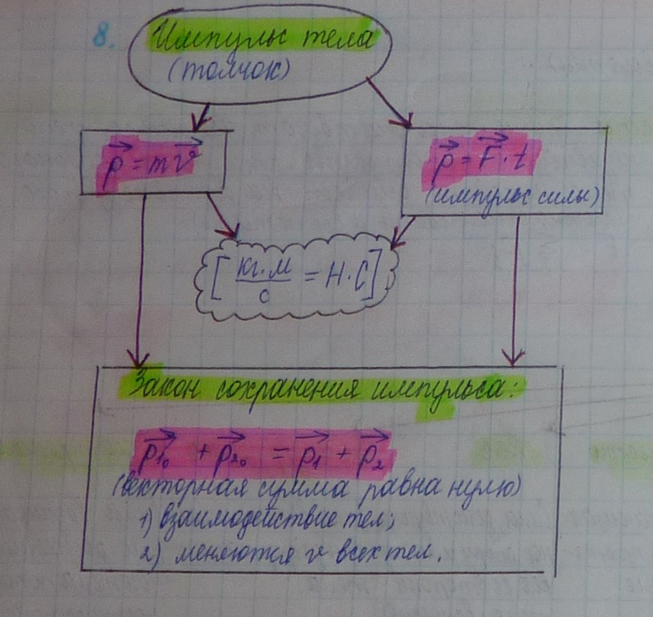
Рисунок 2. Кластер, составлен учеником 10 класса перед изучением темы «Законы сохранения в механике»
Чтобы разрешить противоречия, которые неизбежно возникнут в ходе записи предположений, и ответить на все вопросы, возникшие при систематизации, чтобы подтвердить или опровергнуть наши предположения, расширить знания по данной теме, предлагается текст.
Большой потенциал имеет этот прием и на стадии рефлексии: это исправления неверных предположений в «предварительных кластерах», заполнение их на основе новой информации, установление причинно-следственных связей между отдельными смысловыми блоками (работа может вестись индивидуально, в группах, по всей теме или по отдельным смысловым блокам).
Рисунок 3. Кластер, составлен учеником 8 класса при чтении текста «двигатель Дизеля»
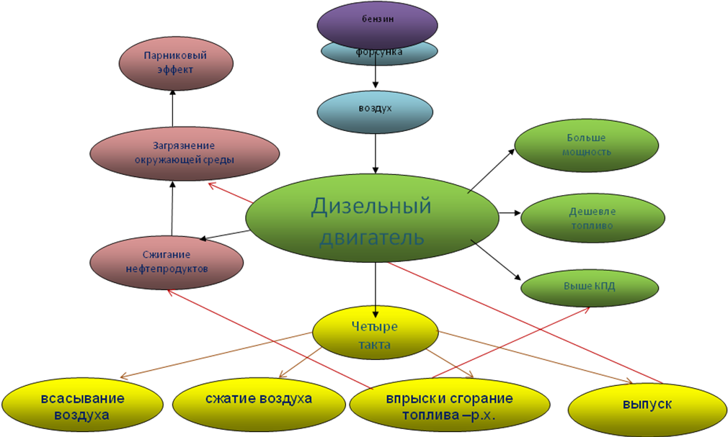
Очень важным моментом является презентация «новых» кластеров. Задача этой формы не только в систематизации материала, но и установлении причинно-следственных связей между гроздьями. Заданием может стать и укрупнение одной или нескольких «гроздей», выделение новых. На стадии рефлексии работа с кластерами завершится. Учитель может усилить эту фазу, предоставив учащимся возможность продолжить исследование по теме, выполнить творческое задание. Этот прием одинаково хорошо работает на всех предметах, в том числе при нахождении межпредметных связей, например, кластер: положительные и отрицательные числа:
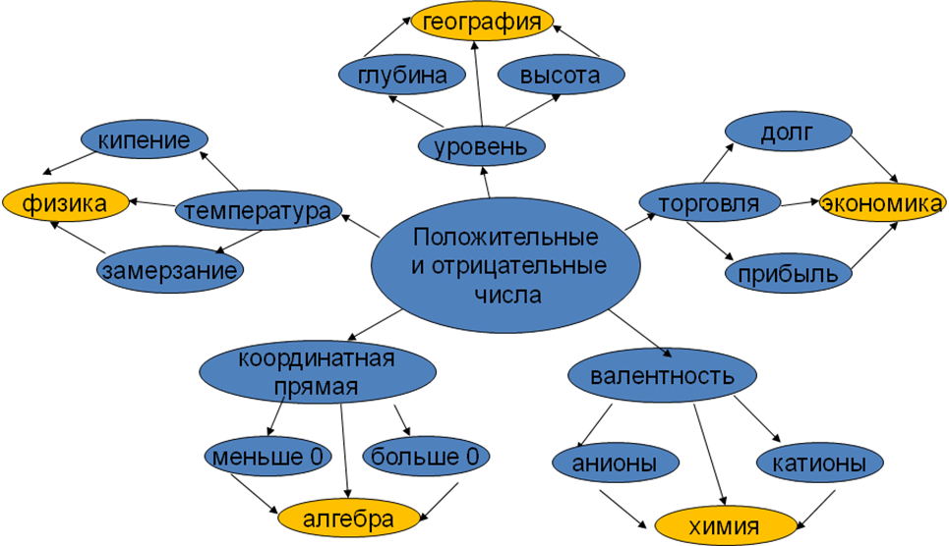
Рисунок 4. кластер: положительные и отрицательные числа
Технология «критическое мышление» предлагает методический прием, известный как инсерт (I – interactive, N – noting, S – system, E – effective, R – reading, T – thinking (интерактивная системная разметка для эффективного чтения и размышления) авторов Вогана и Эстеса). Этот прием является средством, позволяющим ученику отслеживать свое понимание прочитанного текста. Технически он достаточно прост. Учащихся надо познакомить с рядом маркировочных знаков и предложить им по мере чтения ставить их карандашом на полях специально подобранного и распечатанного текста. Помечать следует отдельные абзацы или предложения в тексте. Пометки должны быть следующие: Знаком «галочка» (v) отмечается в тексте информация, которая уже известна ученику. Он ранее с ней познакомился. При этом источник информации и степень достоверности ее не имеет значения. Знаком «плюс» (+) отмечается новое знание, новая информация. Учащийся ставит этот знак только в том случае, если он впервые встречается с прочитанным текстом. Знаком «минус» (-) отмечается то, что идет вразрез с имеющимися у ученика представлениями, о чем он думал иначе. Знаком «вопрос» (?) отмечается то, что осталось непонятным и требует дополнительных сведений, вызывает желание узнать подробнее.
Данный прием требует от школьника не привычного пассивного чтения, а активного и внимательного. Он обязывает не просто читать, а вчитываться в текст, отслеживать собственное понимание в процессе чтения или восприятия любой иной информации. На практике ученики просто пропускают то, что не поняли. И в данном случае маркировочный знак «вопрос» обязывает их быть внимательным и отмечать непонятное. Использование маркировочных знаков позволяет соотносить новую информацию с имеющимися представлениями.
Использование этого приема требует от учителя, во-первых, предварительно определить текст или его фрагмент для чтения с пометками. Во-вторых, объяснить или напомнить ученикам правила расстановки маркировочных знаков. В-третьих, четко обозначить время, отведенное на эту работу, и следить за регламентом. И, наконец, найти форму проверки и оценки проделанной работы.
Для учащихся наиболее приемлемым вариантом завершения данной работы с текстом является устное обсуждение или заполнение таблицы. Обычно школьники без труда отмечают, что известное им встретилось в прочитанном, и с особым удовольствием сообщают, что нового и неожиданного для себя они узнали из того или иного текста. При этом важно, чтобы ученики прямо зачитывали текст, ссылались на него.
Весьма интересным в этом приеме является знак «вопрос». Авторы учебников ставят перед учащимися самые разные вопросы, учитель на уроке требует ответов на них, а вот места для вопросов самих детей ни в учебниках, ни на уроках нет. А результат всего этого хорошо известен: школьники не всегда умеют задавать вопросы, а со временем у них вообще появляется боязнь их задавать. А ведь известно, что в заданном вопросе содержится уже половина ответа. Именно поэтому знак «вопрос» весьма важен во всех отношениях. Вопросы, заданные учениками по той или иной теме, приучают их осознавать, что знания, полученные на уроке, не конечны, что многое остается «за кадром». Я предлагаю учащимся матрицы вопросов на развитие мышления:
Тип вопроса | Сущность | Пример
Простые вопросы | Вопросы, ответы на которые требуют знания фактического материала, ориентированы на работу памяти | - Кто….?  - Что…?  - Сколько…?  - Когда….?
Уточняющие вопросы | Вопросы, которые помогают развивать способность оформлять и выражать свои мысли, обобщать услышанное, уточнять сказанное, совершенствовать речемыслительные способности | - Насколько я понял…  - Правильно ли я поняла, что…  - То есть Вы говорите, что…  - Я поняла, что ты сказал о…
Вопросы интерпретации | Вопросы, которые помогают развивать вариативность мышления, способность к осознанию причин собственных поступков или мнений | - Зачем …..?  - Если бы …..?  - Почему …..?
Оценочные вопросы | Вопросы, которые вовлекают в работу эмоциональную сторону мышления, помогают извлекать на поверхность образы, которые ранее существовали неосознанно, но оказывали значительное влияние на мышление | - Как ты относишься к ….?  - Что ты чувствуешь, ….?  - Почему ….?
Творческие вопросы | Вопросы, которые направлены на видоизменение действительности, помогают развивать гибкость мышления, способность находить множество решений одной проблемы, умение почувствовать себя на месте другого человека | - Что было бы, если бы ….?  - Как бы ….., если бы не было ……?  - Как вы думаете, что будет с …?
Практические вопросы | Вопросы, ответы на которые требуют от человека каких-либо действий, изменений, побуждают брать на себя некоторую ответственность за будущие поступки | - Как мы можем изменить …….?  - Как мы можем рассчитать …..?  - Как нам сориентироваться: …..?  - Как следует поступать, если...?
Отметка дифференцируется зависимости от того, какого уровня вопросы составил и как ответил на них учащийся. Это стимулирует учащихся к составлению творческих и практических вопросов и поиску ответа на них, обращению к разным источникам информации. Технологический прием «Инсерт» и таблица «Инсерт» сделают зримыми процесс накопления информации, путь от «старого» знания к «новому».
Прием составления маркировочной таблицы «ЗХУ» является вариацией вышеописанного метода «Инсерт». Одной из возможных форм контроля эффективности чтения с пометками является составление маркировочной таблицы. В ней три колонки: что мы знаем, что мы хотим узнать, что мы узнали (ЗХУ).
З | Х | У
В каждую из колонок необходимо разнести полученную в ходе чтения информацию. Особое требование – записывать сведения, понятия или факты следует только своими словами, не цитируя учебник или иной текст, с которым работали. Прием «Маркировочная таблица» позволяет учителю проконтролировать работу каждого ученика с текстом учебника и поставить отметку за работу на уроке. Если позволяет время, таблица заполняется прямо на уроке, а если нет, то можно предложить завершить ее дома, а на данном уроке записать в каждой колонке один - два тезиса или положения. Выделим основные правила работы с приемом «ЗХУ»:
- вспомните, что вам известно по изучаемому вопросу, запишите в первой графе таблицы;
- перечислите источники информации;
- попробуйте систематизировать имеющиеся сведения до работы с основной информацией, выделите категории;
- поставьте вопросы к изучаемой теме до ее изучения;
- познакомьтесь с текстом (фильмом, рассказом учителя);
- ответьте на вопросы, которые сами поставили, запишите свои ответы в третью графу;
- посмотрите, нельзя ли расширить список категорий, включите в него новые категории;
- поработайте с третьей частью таблицы. Создайте новую таблицу, в ней столько граф, сколько категорий информации вы выделили. Заполните ее.
Слово «синквейн» происходит от французского «пять». Это стихотворение из пяти строк, где первая строка – тема стихотворения, выраженная одним словом, обычно существительным; вторая – описание темы в двух словах, как правило, прилагательными, третья – описание действия в рамках данной темы тремя словами, обычно глаголами, четвертая строка – фраза из четырех слов, выражающая отношение автора к данной теме, и пятая – одно слово, синоним к первому, эмоциональное, образное, философское обобщение, повторяющее суть темы. Синквейны полезны ученику в качестве инструмента для синтезирования сложной информации, а учителю – в качестве среза оценки понятийного и словарного багажа учащихся. Синквейн – резюмирует информацию, излагает сложные идеи, чувства и представления в нескольких словах. Особенно эффективны синквейны при подведении итога урока, при высказывании учащимися своего отношения к предмету, тексту, явлению. Этот прием особенно любим моими учениками. Использовать синквейны можно при изучении любой темы:

Двигатель.
Горячий, рычащий.
Помогает, возит, отравляет.
Друг нам или враг?
Железка.
Прямые.
Пересекающиеся, параллельные.
Строим, переносим, совмещаем.
Нет ни начала, ни конца?!
Бесконечность!

Прием «Верные или неверные утверждения, или «Верите ли Вы?» может быть началом урока, когда учащиеся, выбирая «верные утверждения» из предложенных учителем, описывают заданную тему (ситуацию, обстановку, систему правил). Очень эффективен этот прием (из моего опыта работы в 5-7 классах), для привлечения внимания к предмету при первоначальном знакомстве с основами геометрии, например, в начале изучения темы «Углы» в 5 классе можно предложить учащимся поиграть в игру «Верю - не верю»:
- Тупой угол – это угол, который нарисован тупым карандашом
- Угол – это геометрическая фигура.
- Угол состоит из двух пресекающихся прямых
- Бывают углы остроумные и тупые
- Угол состоит из двух лучей, выходящих из одной точки
- Равные углы – это те, у которых равны стороны
- Биссектриса – это такой угол, у которого три стороны.
- Бывает угол прямой
- Угол может быть тощим
- Острый угол – это угол, который меньше прямого
- Веришь, что Шарль Перро написал сказку «Любовь угла и линейки»?
В физике 8 класса перед изучением темы «Дефекты зрения. Очки»:
Верите ли вы, что:
- Младенец видит мир перевернутым.
- Форма глаза напоминает яблоко.
- С возрастом близорукость превращается в дальнозоркость.
- Зрачок – это отверстие в глазу.
- В глазу имеется прозрачная линза.
- Полезно смотреть на солнце без защитных очков.
- Очки сильно ухудшают зрение.
- Линзы полезны для глаз.
Затем прошу учеников установить, верны ли данные утверждения, обосновывая свой ответ. После знакомства с основной информацией (текст параграфа, лекция по данной теме) мы возвращаемся к данным утверждениям и оцениваем их достоверность, используя полученную на уроке информацию.
Следующим приемом, значительно оживляющим знакомство с текстом, является «фишбоун». Прием «Фишбоун» (рыбный скелет): голова - вопрос темы, верхние косточки - основные понятия темы, нижние косточки — суть понятии, хвост – ответ на вопрос. Записи должны быть краткими, представлять собой ключевые слова или фразы, отражающие суть явления или понятия.

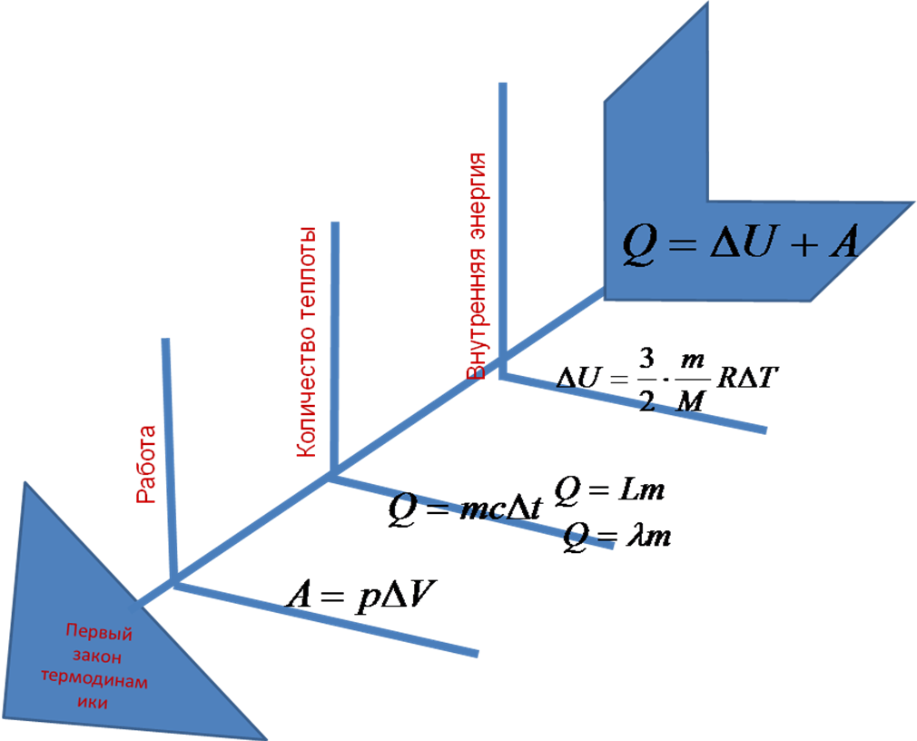
Рисунок 4. фишбоун:
1 закон термодинамики
Составлен учеником 10 класса при знакомстве с текстом параграфа.
«Чтение с остановками» - условное название методического приема организации чтения с использованием разных типов вопросов, который подразумевает разделение текста на смысловые части. Чтение с остановками целесообразно использовать на стадии осмысления, дополняя эту методику другими приемами технологии на стадии вызова и рефлексии. Данная стратегия учитывает следующее :
1. Текст не должен быть знаком учащимся.
2.Текст заранее делится на смысловые части. Прямо в нем отмечается, где следует прервать чтение и сделать остановку: «первая остановка», «вторая остановка» и т. д.
3. Учитель заранее продумывает вопросы и задания к тексту, направленные на развитие у учащихся различных мыслительных навыков.
4. Учитель дает инструкцию и организовывает процесс чтения с остановками, внимательно следя за соблюдением правил работы с текстом.
Таким образом, эффективность процесса обучения зависит от умения правильно выбрать технологические приёмы, удачно комбинировать их, вмещать их в рамки уже знакомых традиционных форм урока. Важно понимать, что каждый ученик успешен, талантлив и уникален во всем. Технология критического мышления позволяет определить сферу комфортности для каждого. Кроме того, при переходе с одного приема на другой меняется режим работы мозга. А это позволяет предупреждать утомляемость и приводит к развитию когнитивных способностей. Использование данной стратегии ориентировано на развитие навыков вдумчивой работы с любой информацией, а не только с текстом. Мне применение данной технологии позволило повысить качество обучения в 1,4 раза.

ЛИТЕРАТУРА.
1. Заир-Бек С.И. Развитие критического мышления на уроке: Пособие для учителя / С.И. Заир-Бек, И.В.Муштавинская.- М.: Просвещение, 2004.
Селевко Г.К. Современные образовательные технологии: Учеб. пособие.-М., 1998.
2. Загашев И.О., Заир-Бек С.И., Муштавинская И.В. Учим детей мыслить критически.- СПб: Изд-во «Альянс-Дельта», 2003.
3. Е.А. Трифонова «Развитие критического мышления», сборник «Учитель и ученик: возможность диалога и понимания», Москва, БОНФИ, 2002 г.
4. Библиотека в школе./ Объединение пед. изданий «1 сентября».,2001.
5. www .1 september.ги

